Согласовано:  Глава Администрации СП  «Д. Шумятино» Коваленко В.М.  «____» _______________ 20__г.  М.П. | Утверждаю:  Директор учреждения  МУК Трубицинский СДК  Кунина И.В.  «____» _______________20__г.  М.П.

Годовой информационно-аналитический отчет о деятельности
________МУК Трубицинский СДК_________
(наименование учреждения)

муниципальное образование

_____сельское поселение «Деревня Шумятино»____
(наименование муниципального образования)

за _2017_ год

Паспорт учреждения.

Муниципальное образование | Сельское поселение «Деревня Шумятино»
Точное наименование (полное и сокращенное по уставу) | Муниципальное учреждение культуры «Трубицинский сельский Дом культуры», МУК Трубицинский СДК
Учредитель | Администрация СП «Деревня Шумятино»
Индекс, адрес, телефон, факс, е-mail | 249060, Калужская область Малоярославецкий район д. Шумятино ул. Варшавская д. 43, тел./ факс 8(48431) 3 -73 – 12, 3 -73 – 68,  Эл/почта:spschumyatino@yandex.ru
Ф.И.О. руководителя, стаж, образование | Кунина Ирина Венеаминовна  Стаж – 35 лет  Образование – средне - специальное
Наличие выхода в интернет (сеть) | Имеется
Наличие собственного сайта (адрес)  (аккаунты в социальных сетях) | Не имеется
Наличие разработанной и утвержденной Стратегии развития, Плана мероприятий («дорожная карта»), направленного на повышение эффективности деятельности учреждения | Дорожная карта от 20.12.2013г. Постановление Администрации СП «Д. Шумятино» №54

Категория обслуживаемого населения.

№ п/п | Категории населения | в районе/ округе (чел.) | На территории обслуживания (чел.)
 | Общее количество жителей |  | 1283
 | Дети до 0 до 6 лет |  | 123
 | Дети до 6 до 14 лет |  | 134
 | Подростки от 14 до 18 лет |  | 17
 | Несовершеннолетние, состоящие на учете в органах профилактики |  | 4
 | Молодежь от 18 до 35 лет |  | 235
 | Люди среднего возраста от 35 до 60 |  | 647
 | Люди с ограниченными физическими возможностями |  | 35

Структура учреждения.

Директор

Руководитель методист Обслуживающий персонал
Кружка

Персонал учреждения.

Наименование показателя | Кол-во человек
Всего работников | 2
Из них – специалистов культурно-досуговой деятельности | 1
Из общего числа работников: | -
внешних совместителей  внутренних совместителей | 1
 | -
Гендерная характеристика (из числа специалистов культурно-досуговой деятельности) | -
- женщин  - мужчин | -
 | -
Средний возраст специалистов культурно-досуговой деятельности | -
Количество вакансий (указать по специализациям) | 2

Указывается штат (всего работников: _2_ человек, из них, работающих по совместительству – _1_ человек ( __ %), в сравнении с 2016 годом количество основных работников по отношению к работающим по совместительству увеличилось/уменьшилось на _-__ %. Из общего числа работников: специалистов культурно-досуговой деятельности – _-_ человек (_-__%), из них, работающих по совместительству – _-_ человек (_-__%).
Средняя зарплата по учреждению.
Из числа специалистов культурно-досуговой деятельности:
- высшее (профильное) образование имеют __ человек ( __ %);
- среднее специальное (среднее профессиональное) – _1_ человек ( __%);
- обучающихся в высших учебных заведениях – __ человек(__%).
Стаж работы в отрасли творческих работников:
- до 1 года – __ чел. (__%);
- от 1 года до 5 лет – ___ чел. (__%);
- от 5 до 10 лет – ____ чел. (__%);
- свыше 10 лет – __1_ чел. (___%).

В штате Трубицинского СДК имеются 2 вакансии:
- Методист
- Руководитель кружка

С целью поощрения работников в учреждении использовались различные методы морального и материального поощрения. В 2017 году отмечены наградами за высокие достижения в труде _1 работник.
Малоярославецкая районная администрация муниципального района «Малоярославецкий район» в лице Главы Малоярославецкой районной администрации муниципального района «Малоярославецкий район» Иванова А.В. выражает благодарность директору МУК Трубицинский СДК Куниной И.В., за добросовестный труд, большой вклад в сохранение и пропаганду культурного наследия Малоярославецкого края, активную просветительскую деятельность в сфере культуры.

Материально - техническая база учреждения.

Основными направлениями финансово-хозяйственной деятельности заведующих структурных подразделений являются:
- Планирование, организация и контроль административно-хозяйственного обеспечения деятельности структурного подразделения.
- Хозяйственное обслуживание и обеспечение надлежащего состояния в соответствии с правилами и нормами производственной санитарии и противопожарной защиты помещений и здания в целом.
- Планирование текущих ремонтов, ремонт помещений, контроль качества выполнения ремонтных работ.
- Обеспечение подразделения хозяйственным инвентарем, контроль за их рациональным использованием, сохранностью, проведением своевременного ремонта.
- Благоустройство, озеленение, уборка территории, праздничное художественное оформление.
И в течение 2017 года в учреждении культуры проведены работы по благоустройству территории, закуплены канцтовары, моющие средства, а также товары для уборки помещения и прилегающей к СДК территории. В конце 2017 года в помещении «Трубицинского СДК» начат ремонт вестибюля, кабинета директора и помещения библиотеки.

Приоритетные направления работы учреждения в 2017 году.

Основные цели:

Основными целями Учреждения являются:
- организация культурного обслуживания населения,
- развитие культурно-досуговой деятельности и народного творчества,
- удовлетворение потребностей культурно-просветительского характера населения СП «деревня Шумятино»

Основными задачами Учреждения являются:

- проведение мероприятий, направленных на осуществление культурного досуга, удовлетворение запросов различных социальных и возрастных групп населения;
- внедрение и развитие новых форм культурно-досуговой деятельности;
- изучение общественных потребностей в сфере культуры;
- сохранение и поддержка самодеятельного художественного творчества.

Осуществляет следующие виды деятельности:

- создание и организация работы кружков, коллективов, любительских объединений и других клубных формирований по различным направлениям деятельности в зависимости от запросов населения;
- подготовка и проведение вечеров, театрализованных представлений, танцевально-развлекательных, театральных, литературно-художественных, выставочных, концертных, игровых программ, вечеров отдыха, тематических праздников, торжественных поздравлений, карнавалов, детских утренников, семейных праздников, обрядов и других форм культурной деятельности.

Реализация плана мероприятий по году экологии

2017 – год экологии в Российской Федерации. В целях привлечения внимание общества к вопросам экологии, по данному направлению в доме культуры прошли ряд тематических мероприятий – викторины: «Животные и растения нашего леса», «Окружающий мир», «Дети и экология», различные конкурсно – развлекательные программы: «Электроэнергия и человек, «будь добр к природе человек» и другие. Основное направление в реализации данных планов было привлечение населения к самодеятельному художественному творчеству, сохранение и развитие традиций своего народа. Более значимыми в данном направлении были следующие мероприятия:

- просмотр документального фильма «Беловержская Пуща»

Анализ культурно-досуговых формирований
В 2017 году в МУК Трубицинский СДК функционировали клубные формирования различной жанровой направленности в количестве – __6_, в которых насчитывается __45_участников. Из них для детей до 14 лет – _3__, для молодежи – __1__.

Анализ деятельности культурно-досуговых формирований учреждения

№ п/п | Полное наименование формирования | Количество человек | Возрастная категория формирования  в соответствующей графе ставится (+) |  |  | Распределение клубных формирований по группам  в соответствующей графе  ставится (+)
 |  |  |  |  |  | любит.  объед., группы, клубы по интересам | прочие клубные формирования
 |  |  | дети до 14 лет | молодежь от 15  до 24 лет | взрослые |  | клубные формирования самодеятельного народного творчества
1 | Эстрадный коллектив – трио «Хорошие девчата» | 3 |  |  | +
2 | «Клуб выходного дня» | 7 | +
3 | «Клуб юных друзей природы» | 7 | +
4 | Видео клуб - «Для тех - кто любит сказку» | 10 | +
5 | Спортивный кружок настольного тенниса | 18 |  | +
Итого: |  | 45 | 3 | 1 | 1

Патриотическое воспитание
У времени есть своя память – история. И поэтому мир никогда не забывает о трагедиях, потрясавших планету в разные эпохи, в этом числе и о жестоких войнах, уносивших миллионы жизней, отбрасывавших назад цивилизации, разрушавших великие ценности, созданные человеком.
Минуло 72 года с той войны. Для мировой истории – это короткий миг: но для людей – это целая жизнь. Отгремели тяжелые бои. Время летит, как ветер. Годы текут, как реки. Но память хранит былое.
5 – го мая в деревне Адлеровка состоялся митинг «Помолимся великим тем годам» посвященный 72 – й годовщине Победы в Великой отечественной Войне.
Открыла митинг глава администрации СП «Деревня Шумятино» Коваленко Валентина Михайловна – она поздравила ветеранов и всех присутствующих гостей на митинге с праздником, пожелала им крепкого здоровья, мирного неба над головой.
Также слово было предоставлено депутату районного собрания председателю районного собрания ветеранов полковнику милиции в отставке Родину Ивану Александровичу и управляющей делами Малоярославецкой районной администрации Николькиной Светлане Александровне и директору Панской основной общеобразовательной школе – интернату Лапицкой Ирине Борисовне.
Было сказано много прекрасных слов благодарности в адрес наших ветеранов войны. Нашим дорогим ветеранам Валентина Михайловна вручила памятные подарки и цветы, а также зачитала поздравительную телеграмму от губернатора Калужской области А.Д. Артамонова.
Учащиеся Панской школы – интерната подготовили для наших ветеранов и гостей нашего митинга театрально – поэтическую постановку.
После поздравления школьников, слово было предоставлено ветерану Великой Отечественной Войны Неживову Михаилу Васильевичу. Михаил Васильевич прочитал стихотворение собственного сочинения и поблагодарил всех присутствующих за поздравления и теплые слова в свой адрес.
По окончании митинга ветераны и земляки были приглашены на фронтовые 100 грамм в полевых условиях.
В этот же день администрация СП «Деревня Шумятино» посетила, памятник погибших воинов в д. Терентьево, почтить память пришли жители села.
И мы еще раз повторим:
Живите долго, ветераны,
И не старейте никогда!
Поменьше пусть тревожат раны
И мирной жизнь будет всегда!
6 – го мая в Шумятинской сельской библиотеке был проведен тематический час «Калужская область в годы ВОВ, как это было..." посвященный 72 - й годовщине Победы в Великой Отечественной Войне, присутствующие гости узнали и вспомнили, как проходила война на Калужской земле. Библиотекарь Анастасия Чечель рассказала о том, как началась война на территории Калужской области, о братской могиле, находящейся в деревне Адлеровка, недалеко от деревни Шумятино, о подвигах воинов, навсегда вошедших в историю у Ильинских рубежей, на Зайцевой горе, Безымянной высоте, у деревни Хлуднево Думинического района, подольских курсантов и многое другое, какие памятники и памятные места, посвященные ВОВ, которые есть в Калужской области, в этот день присутствующие гости вспомнили тех, кто не вернулся с войны, ведь война затронула каждую семью не только в Калужской области, но и во всем мире.
Каждый желающий смог принять участие в небольшой викторине "Что мы знаем о ВОВ в Калужской области" и познакомился с книжной выставкой "На Калужских рубежах". В заключение тематической программы присутствующие посмотрели документальный фильм «Ильинские рубежи».
8 – го мая в 21 – 00 на братской могиле в деревне Адлеровка состоялась акция «Зажжем свечу памяти». Несмотря на плохую погоду, жители села проявили активное участие в этой акции. Глава администрации Коваленко Валентина Михайловна, депутаты и жители села, собравшиеся на братской могиле зажгли поминальные свечи и почтили память погибших воинов в Великой отечественной Войне минутой молчания.
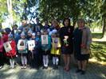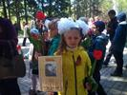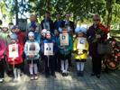
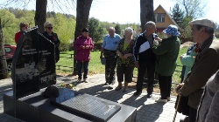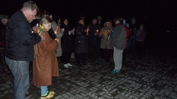
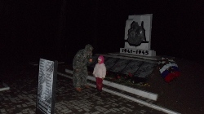

Культурно-досуговая деятельность Трубицинского СДК

Работа с разными социальными и возрастными категориями населения.

Главной задачей Дома культуры является работа с детьми, подростками и организация их досуга. Работниками культуры проводились и продолжают проводиться игровые развлекательные, спортивные, тематические мероприятия, театрализованные и познавательные программы, игры-путешествия, конкурсы и викторины:
Ко дню защиты детей прошел Конкурс рисунков на асфальте и конкурсно – развлекательная программа «В гостях у пирата». А после для наших ребят началось самое интересное, на наш детский утренник заглянул самый настоящий пират Бил, для того чтобы, поздравить ребят с праздником и вместе с ними окунуться в настоящий пиратский мир по поиску самых настоящих сокровищ. Для того чтобы добраться до сокровищ ребятам вместе с Билом пришлось пройти, очень нелегкий долгий путь. На пути к сокровищам их ожидало очень много препятствий, на пути ребятам пришлось отгадать не мало загадок, правильно ответить на вопросы викторины на морскую тематику, поиграть в различные игры «Море волнуется раз» и многое другое. А также все ребята с удовольствием приняли участие в конкурсе «Рисуем мелом на асфальте» на морскую тематику Ребята, с удовольствием принялись за дело, что только нарисовали ребята море, корабль, дельфины, лето, солнце и многое другое, что связано с морем, летом, солнцем. Долго и упорно ребята вместе с Билом продвигались к своей заветной цели в поисках сокровищ и вот наконец они были вознаграждены за свои труды, они добрались до конечной точки – отыскали сундук с сокровищами. Бил поблагодарил всех за помощь в поисках и вручил каждому из ребят памятный подарок.
Трубицинский СДК и Шумятинская сельская библиотека благодарит администрацию СП «Деревня Шумятино» в лице Главы СП «Д. Шумятино»за предоставленные подарки для ребят и аниматора Захарову Елену за отлично, весело проведенное путешествие по поиску сокровищ.

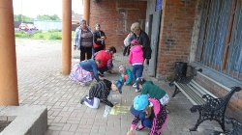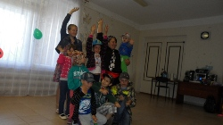
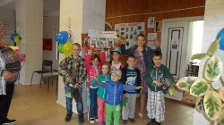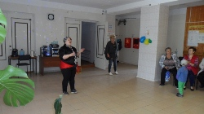
30 – го августа накануне Всероссийского праздника «Дня знаний», «Трубицинским СДК совместно с Шумятинской сельской библиотекой был организован и проведен для школьников СП «Деревня Шумятино» детский утренник «Ура завтра в школу!». В начале утренника директор «Трубицинского» сельского дома культуры Кунина Ирина и библиотекарь Шумятинской сельской библиотеки Анастасия Чечель поздравили ребят с очередным наступающим учебным годом, пожелали им в новом учебном году только хороших отметок и интересной занимательной школьной жизни в новом для них учебном году.
Библиотекарь Анастасия Чечель провела с ребятами очень занимательную, интересную и веселую викторину «Школьная жизнь», благодаря которой ребята вспомнили о школе (о которой они уже стали подзабывать за время летних каникул), вспомнили различные школьные предметы, какие существуют школьные принадлежности и многое другое. Ребята поделились со всеми своими впечатления о том, как они провели летние каникулы и о том, что больше всего они любят в школе, какие предметы их самые любимые, а какие нет и многое другое.
А также в этот знаменательный для наших школьников день ребят встречала веселая, заводная пчелка Мая, которая провела с ребятами очень интересную, познавательную, заводную конкурсно – развлекательную программу. Ребята вместе с пчелкой Майей окунулись в очень интересное, занимательное приключение по школьной жизни: ребята веселились, пели, танцевали, отгадывали различные загадки и многое другое. Ребята в этот день повеселились от души.
В конце детского утренника для всех ребят была представлена книжная выставка «Что читают в школе» и каждый из ребят получил на память маленький памятный подарок.
«Трубицинский» СДК и Шумятинская сельская библиотека выражает огромную благодарность веселой, заводной пчелке Майе в лице Елены Захаровой за как всегда отлично, веселый, заводной проведенный праздник.

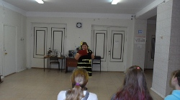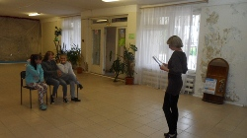
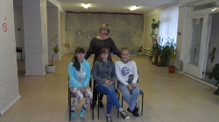
25 февраля в 15 – 00 Шумятинской библиотекой совместно с «Трубицинским» СДК был проведен "Праздник воинов настоящих, нынешних и будущих" посвященный 23 - му февраля, Дню Защитника Отечества.
Присутствующие на празднике гости от библиотекаря Шумятинской библиотеки узнали - историю основания праздника - "День защитника отечества", как раньше отмечали этот праздник, откуда ведут истоки этого праздника, и как его отмечают в наше время. Со всеми желающими была проведена маленькая викторина "Настоящий воин", а, также, все присутствующие могли познакомиться с книжной выставкой "Подарок папе своими руками на которой могли найти различные варианты как сделать подарок папе своими руками.
От Трубицинского СДК на нашем празднике состоялся "Рыцарский турнир" - по настольному теннису в котором приняли участие Глава сельского поселения «Деревня Шумятино» Константинов Евгений Павлович, молодежь и жители деревни Шумятино, а также молодежь деревни Панское. Судил наш «Рыцарский турнир» учитель физкультуры Панской школы – интерната Борисов Вячеслав Васильевич. Была долгая и упорная борьба, победить старались все. И вот наконец после такой долгой и упорной борьбы мы выявили победителя и призеров, ими стали:
1 место – Борисов Сергей;
2 место – Константинов Евгений;
3 место – Ибрагимов Рахмон;
Поздравляем! Молодцы! Так держать!

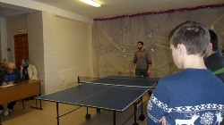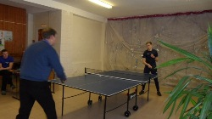
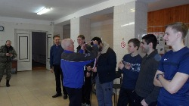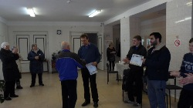
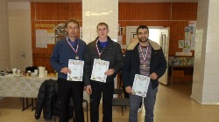
25 февраля Шумятинской сельской библиотекой совместно с Трубицинским СДК был проведен праздник "В гостях у Маслены" - посвященный русскому народному празднику Масленица, масленичной неделе.
Директор «Трубицинского СДК» Кунина И.В. поздравила всех присутствующих гостей на празднике: от лица Администрации СП «Деревня Шумятино» и Шумятинской библиотеки. Библиотекарь Анастасия Чечель, рассказала присутствующим гостям на празднике, историю Масленицы, откуда произошел этот праздник, почему называется именно Масленица и как праздновали его на Руси и ССР и как празднуют его в наше время. А также для всех желающих, была проведена викторина - "Здравствуй Масленица", все с большим интересом отвечали на вопросы заданные им, были очень увлечены и с хорошим настроением. Все желающие могли ознакомиться с книжной выставкой "Печем вкусные блины" и выбрать самый вкусный рецепт блинов.
В этот день, на празднике всех присутствующих гостей веселил приглашенный и всеми нами любимый скоморох Елена Захарова. Для всех желающих ею было проведено много различных конкурсов, а именно: перетягивание каната, к теще на блины и много разных других конкурсов. Все с большим удовольствием принимали участие в конкурсной программе как дети, так и их родители. Было очень весело и смешно, все с удовольствием и очень активно участвовали во всех конкурсах, у всех было очень хорошее настроение в этот праздничный день.
Кульминацией праздника конечно же стало сжигание чучела (сделанного директором «Трубицинского» СДК Ириной Куниной). Все вышли на улицу и с большим удовольствием сожгли чучело и попрощались с зимой и поприветствовали весну.
Закончился этот замечательный праздник дружным чаепитием с вкусными только что испеченными блинами. Праздник прошел хорошо в очень теплой, дружеской обстановке.
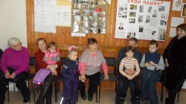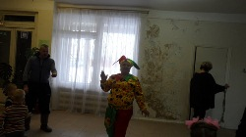
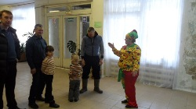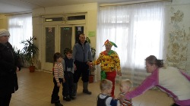
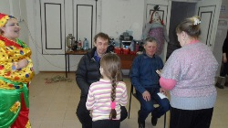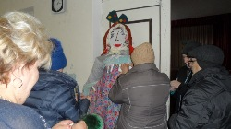
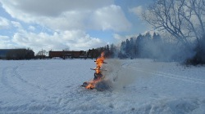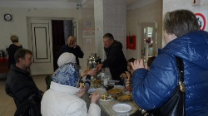
04 марта в 17 - 00 в фойе «Трубицинского» СДК, Шумятинской библиотекой совместно с «Трубицинским» СДК был подготовлен и проведен тематический вечер «Вы прекрасны женщины», посвященный Международному женскому дню 8 – е марта.
На тематическом вечере "Вы прекрасны женщины" присутствующие гости узнали историю возникновения праздника 8 - е марта, как его праздновали раньше и как празднуют сейчас в наше время. Для всех желающих было проведено ряд викторин: "Женский каприз", шуточная викторина «Определи блондинку», «Нелогичные загадки» а также все присутствующие гости с удовольствием участвовали в различных конкурсах: «Выбери подарок», «Что же в тарелке», «Знаток кулинарии», «Лучший женский портрет» и многие другие. Самым интересным стал конкурс «Выбираем лучшее блюдо» - с дегустацией, в котором победила жительница д. Шумятино Кафарова Соня, за очень вкусно испечённую самсу.
Все желающие могли ознакомиться с книжной выставкой "Подарок маме своими руками".
В этот вечер в фойе «Трубицинского» СДК для наших милых, любимых женщин звучала приятная музыка, каждый желающий мог потанцевать.
Тематический вечер удался, проходил в хорошей дружеской обстановке, ни кто не остался равнодушным, у всех присутствующих было хорошее веселое настроение.
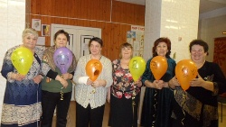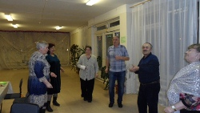

По работе с молодежью

Легко ли быть молодым? Во все времена было нелегко. А сейчас возникло много новых молодёжных проблем. Но в то же время молодость – это ещё и прекрасная пора, когда энергия бьёт через край и хочется всё постичь, обо всём узнать. Они уже во многом самостоятельны, но ещё не озабочены в такой степени как взрослые проблемами дома, семьи, денег, здоровья.

И в этот неповторимый период, надо успеть познать, постичь и сделать как можно больше. Нашему Дому культуры небезразлично, какой выбор сделает личность. Поэтому процесс познания окружающего мира, поиска своего места в нём в большой степени можно вести посредством досуга молодежи.

С точки зрения работника культуры, нам кажется, чтобы этот процесс проходил более эффективно, разнообразно и интересно для молодого человека, если к процессу организации досуга молодёжи подойти творчески.

Молодежь активно привлекается к участию в мероприятиях СДК, посещению кружков, любительских объединений и клубов. Основными направлениями в работе с молодежью являются мероприятия патриотического, нравственного, экологического воспитания, приобщение подрастающего поколения к здоровому образу жизни.

Для молодежи проведены такие мероприятия как: вечера отдыха, диспуты, беседы и т.д. Более интересными оказались развлекательная программа «Люди все возрасты покорны», посвященный Дню Святого Валентина, «Без юмора никак нельзя» посвященный дню смеха.

Досуг людей среднего и старшего возраста.

Досуг подразумевает такой род занятий, который дает человеку ощущение удовольствия, приподнятого настроения и радости. Люди собираются вместе для того, чтобы расслабиться, снять стресс, разделить интересы с друзьями и близкими, удовлетворить запросы, почувствовать физическое и психологическое удовлетворение, завязать общественные контакты и получить возможность самовыражения или творческой деятельности.

Для пожилых людей проведены: конкурсы, беседы, посиделки - Вечер - портрет «А годы идут», Концерт «Спешите делать добрые дела».
30 – го сентября двери «Трубицинского сельского дома культуры были открыты для всех желающих до самого позднего времени, где проходил благотворительный концерт «Спешите делать добрые дела», приуроченный к праздникам: день Вера, Надежда, Любовь и к дню пожилого человека. Все полученные средства от концерта пошли на восстановление храма Федоровской иконы Божией матери в д. Лукьяново.
Для всех присутствующих гостей выступали артисты из Кудиновского дома культуры, Ильинского дома культуры, детский коллектив из МБУК «Огонек» г. Малоярославец, Светлана Скиданова директор МУ лагерь Дружба г. Малоярославец и гость из Москвы бард Сергей Политаев, который снял видео ролик о храме Федоровской иконы Божией матери в д. Лукьяново.
Директор Трубицинского сельского дома культуры Ирина Кунина и библиотекарь Шумятинской сельской библиотеки Анастасия Чечель тепло встречали гостей и артистов с горячим чаем из самовара с конфетами и печеньем.
На концерте присутствовали жители СП «Деревня Шумятино» и жители с. Кудиново и с Ильинское. Для гостей концерта было представлено много интересных занимательных номеров: были и песни и танцы, и многое другое. У всех присутствующих в этот день в Трубицинском сельском доме культуры было хорошее, веселое настроение, многие зрители подпевали выступающим артистам, а также от Шумятинской сельской библиотеки была представлена книжная выставка «Что такое православие?».
В конце концерта Ирина Кунина и Анастасия Чечель поблагодарили выступающих артистов за такой замечательно проведенный концерт и поздравили артистов и присутствующих зрителей с праздниками» «Вера, Надежда, Любовь» и с «Днем пожилого человека», и пожелали артистам дальнейших творческих успехов. Все присутствующие в этот день в Трубицинском сельском доме культуры, остались, очень довольны прошедшим концертом.

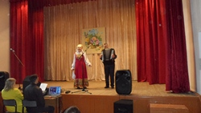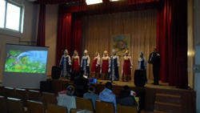

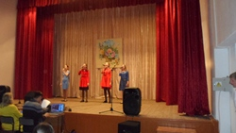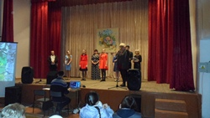

Патриотическое воспитание
У времени есть своя память – история. И поэтому мир никогда не забывает о трагедиях, потрясавших планету в разные эпохи, в этом числе и о жестоких войнах, уносивших миллионы жизней, отбрасывавших назад цивилизации, разрушавших великие ценности, созданные человеком.
Минуло 72 года с той войны. Для мировой истории – это короткий миг: но для людей – это целая жизнь. Отгремели тяжелые бои. Время летит, как ветер. Годы текут, как реки. Но память хранит былое.
5 – го мая в деревне Адлеровка состоялся митинг «Помолимся великим тем годам» посвященный 72 – й годовщине Победы в Великой отечественной Войне.
Открыла митинг глава администрации СП «Деревня Шумятино» Коваленко Валентина Михайловна – она поздравила ветеранов и всех присутствующих гостей на митинге с праздником, пожелала им крепкого здоровья, мирного неба над головой.
Также слово было предоставлено депутату районного собрания председателю районного собрания ветеранов полковнику милиции в отставке Родину Ивану Александровичу и управляющей делами Малоярославецкой районной администрации Николькиной Светлане Александровне и директору Панской основной общеобразовательной школе – интернату Лапицкой Ирине Борисовне.
Было сказано много прекрасных слов благодарности в адрес наших ветеранов войны. Нашим дорогим ветеранам Валентина Михайловна вручила памятные подарки и цветы, а также зачитала поздравительную телеграмму от губернатора Калужской области А.Д. Артамонова.
Учащиеся Панской школы – интерната подготовили для наших ветеранов и гостей нашего митинга театрально – поэтическую постановку.
После поздравления школьников, слово было предоставлено ветерану Великой Отечественной Войны Неживову Михаилу Васильевичу. Михаил Васильевич прочитал стихотворение собственного сочинения и поблагодарил всех присутствующих за поздравления и теплые слова в свой адрес.
По окончании митинга ветераны и земляки были приглашены на фронтовые 100 грамм в полевых условиях.
В этот же день администрация СП «Деревня Шумятино» посетила, памятник погибших воинов в д. Терентьево, почтить память пришли жители села.
И мы еще раз повторим:
Живите долго, ветераны,
И не старейте никогда!
Поменьше пусть тревожат раны
И мирной жизнь будет всегда!
6 – го мая в Шумятинской сельской библиотеке был проведен тематический час «Калужская область в годы ВОВ, как это было..." посвященный 72 - й годовщине Победы в Великой Отечественной Войне, присутствующие гости узнали и вспомнили, как проходила война на Калужской земле. Библиотекарь Анастасия Чечель рассказала о том, как началась война на территории Калужской области, о братской могиле, находящейся в деревне Адлеровка, недалеко от деревни Шумятино, о подвигах воинов, навсегда вошедших в историю у Ильинских рубежей, на Зайцевой горе, Безымянной высоте, у деревни Хлуднево Думинического района, подольских курсантов и многое другое, какие памятники и памятные места, посвященные ВОВ, которые есть в Калужской области, в этот день присутствующие гости вспомнили тех, кто не вернулся с войны, ведь война затронула каждую семью не только в Калужской области, но и во всем мире.
Каждый желающий смог принять участие в небольшой викторине "Что мы знаем о ВОВ в Калужской области" и познакомился с книжной выставкой "На Калужских рубежах". В заключение тематической программы присутствующие посмотрели документальный фильм «Ильинские рубежи».
8 – го мая в 21 – 00 на братской могиле в деревне Адлеровка состоялась акция «Зажжем свечу памяти». Несмотря на плохую погоду, жители села проявили активное участие в этой акции. Глава администрации Коваленко Валентина Михайловна, депутаты и жители села, собравшиеся на братской могиле зажгли поминальные свечи и почтили память погибших воинов в Великой отечественной Войне минутой молчания.

Экологическое воспитание
Проведены следующие мероприятия: с наступлением весны были проведены индивидуальные разъяснительные работы среди населения по уборке территорий вокруг своих жилищ и близлежащих оврагов и прудов, организованы совместные экологические десанты. С начала апреля, прошел месячник по благоустройству территории.
Клубные формы работы и любительская деятельность
Для того чтобы СДК стал не только местом отдыха, но и центром воспитания духовности, и высокой культуры, работниками должна быть четко отрегулирована организация здорового досуга. Во избежание возникновения асоциальных явлений, таких как наркомания, алкоголизм и правонарушения, существует прекрасная альтернатива: народное творчество, любительское искусство и спорт. В доме культуры для ребят действуют кружки и клубы по интересам, коллективы художественной самодеятельности, где можно найти занятия по интересам, соответствующие способностям. Идеи кружков направлены на приобщение детей к нравственно-эстетическим ценностям, изучению, сохранению и возрождению народных традиций и культуры. Участвуя в художественной самодеятельности, дети открываются, как «личность», исчезает «боязнь аудитории», тренируется память, прививается чувство вкуса. Данные качества всегда дадут положительные результаты во взрослой жизни. Эффективность работы с детьми и подростками возрастает, при сочетании мероприятий для детей, с мероприятиями по пропаганде здорового образа жизни.
В СДК разработаны и, в целом, исполняются планы по профилактике правонарушений и пропаганде здорового образа жизни на 2018 год согласно поставленным задачам. Профилактические мероприятия ведутся по направлениям: «Здоровый образ жизни», «Профилактика наркомании, алкоголизма и табако - курения», «Сохранение семейных ценностей». Информируют и помогают предупредить возникновение асоциальных явлений в среде детей и подростков конкурсы рисунков и плакатов «Скажи наркотикам нет!», беседы с медицинскими работниками, час информации, викторины. Работа активизирована в период школьных каникул: мероприятия с детскими коллективами, фестивали и праздники в учреждениях и на территориях поселений – улицах, площадках, зеленых зонах.
СДК является для населения и, прежде всего, для молодежи, детей и подростков территорией общения и досуга, способствует раскрытию их самых различных способностей, способствуют воспитанию и просвещению В этих целях проводятся всевозможные мероприятия и акции, осуществляются многоплановая работа по патриотическому и гражданскому воспитанию детей и юношества, пропаганде и реализации принципов здорового образа жизни, профилактике наркомании, алкоголизма, курения и правонарушения. В целях формирования у молодого поколения здорового, активного образа жизни специалисты учреждений культуры главным методом в своей работе используют вовлечение детей и подростков в сферу коллективного творчества. Широко распространены в работе с молодежью: диспуты, встречи с медицинскими работниками, выставки плакатов, рисунков, отражающими взгляд на проблему, показы тематических видеороликов и фильмов.
Грамотно организованный досуг выполняет важную воспитательную функцию и является неотъемлемой частью полноценного и гармоничного развития личности, в становлении которой деятельность культурно-досуговых учреждений занимает самое первое место.
СДК является единственным очагом культуры, где согреваются души людей, пробуждаясь для добрых промыслов и дел. В организации досуга населения большую роль играют любительские объединения, клубы по интересам, способствующих развитию дарований участников, освоению и созданию им культурных ценностей. Занятия проводятся систематически в форме репетиций, уроков и т.д. Члены любительских объединений принимают активные участия в проводимых мероприятиях сельского поселения, районных, республиканских смотр-конкурсах, фестивалях. Ежегодно перед сельчанами проводятся творческие отчеты, перед населением, которые сопровождаются выставками работ мастеров декоративно-прикладного искусства. В рамках любительских объединений, клубов, кружков по интересам проводятся в основном игры, конкурсы - 32%, встречи, беседы - 30%, выставки - 18% и широко практикуется у нас спортивно-развлекательные программы – 28%.
Регулярно составляются перспективные и текущие планы работ, ведутся журналы учета работы. Проводятся мероприятия по созданию в коллективах творческой атмосферы и атмосферы добросовестного выполнения участниками поручений. Проводятся общие собрания участников коллектива с подведением итогов проведенных мероприятий, творческих работ. Систематически накапливаются и обновляются методические материалы, - фотоальбомы, видео сюжеты, отражающие историю развития коллектива. Активные участники клубного формирования за вклад в совершенствовании и развитии творческой деятельности, организационной и воспитательной работы поощряются грамотами, ценными подарками.
Народное художественное творчество
Желание возродить забытые местные традиции, обычаи, обряды стало основой деятельности учреждения культуры сельского поселения д. Шумятино. Как в старину ходят ряженые по праздникам, гадают, колядуют, поют, танцуют и играют на Масленицу, Рождество, Пасху и Троицу. Все это не только заинтересовывает людей, но и становится стимулом рождения коллектива. Так начинается и развивается поиск и сбор местного материала. Искусство, идущее от древних истоков, способно обратить человека к настоящим ценностям.
Как всегда весело и интересно каждую зиму проходят театрализованные мероприятия на новый год. Путешествия в мир сказок с новогодними персонажами не оставляют равнодушными ни детей, ни взрослых.
06.01.2017 г. В Трубицинском СДК прошла детская рождественская елка. Библиотекарь Чечель рассказала детям о традициях празднования рождества, как праздновалось рождество на Руси. А также была представлена книжная выставка «Рождество Христово». На которой каждый желающий мог найти различную информацию как надо справлять рождество, какие существуют обряды и традиции празднования этого праздника и т.д. А вечером молодежь нашего села и активный житель Силаева Алла приняли активное участие в конкурсно – развлекательной программе «Коляда отворяй ворота». Ряженые ходили по селу поздравляли жителей с рождеством и дарили своим землякам настоящий праздник.

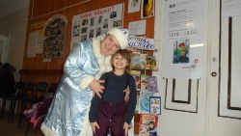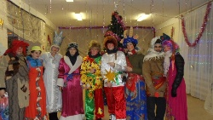

Самый любимый праздник у жителей нашего поселения – это День села. Праздник прошел 8 июля. На этот праздник были приглашены почетные гости из администрации нашего Малоярославецкого района.
8 – го июля в день семьи любви и верности в сельском поселении деревня Шумятино состоялся день села «Люблю село родное». На празднике присутствовало очень много почетных гостей главы администраций Кудиново, Ильинское, Маклино, представители районной администрации и многие другие. Первое слово для поздравления было предоставлено главе администрации СП «Д. Шумятино», Заслуженному работнику муниципальной службы Коваленко Валентине Михайловне. Валентина Михайловна поздравила гостей и односельчан с днем рождения села и с праздником семьи любви и верности, а также вручила памятные подарки по следующим номинациям: долгожителям села, молодым семьям, самым маленьким жителям села, лучшее подворье, активисты села и многие другие.
Библиотекарь Шумятинской сельской библиотеки и директор «Трудицинского сельского дома культуры» поздравили односельчан с праздником и вручили благодарственные письма и памятные подарки самым активным жителям села, которые принимают самое активное участие в культурной жизни дома культуры и библиотеки.
После торжественной части жителей села и почетных гостей ожидало очень много интересного: концерт Игоря Кумицкого и национального шоу «Коляда», выездная торговля, батуты, файер шоу, дискотека, праздничный салют, конкурсно – развлекательная программа и многое другое. В этот праздничный день было сказано очень много теплых слов в адрес сельского поселения деревня Шумятино. У каждого было радостное, праздничное настроение. Очень долго до позднего вечера в этот продолжались праздничные гулянья.

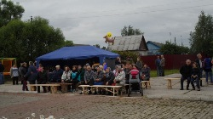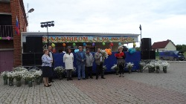
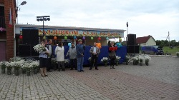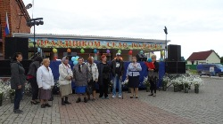
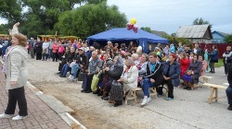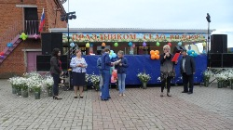
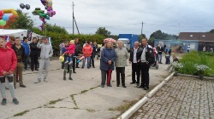
Реклама объявлений о проводимых мероприятиях в МУК Трубицинский СДК размещается на афишах в местах общего пользования – стенде возле магазина, возле почты, на рекламных щитах расположенных на территории сельского поселения «Д. Шумятино».
Заметки о проведенных мероприятиях публикуются в районной газете «Маяк»
В социальных сетях - ВКонтакте, одноклассниках создана группа «Трубицинский сельский Дом культуры», где также размещается информация о проводимых мероприятиях в доме культуры.
Методические материалы для работы МУК «Трубицинского СДК» берутся из сетей интернет и из журнала «Чем развлечь гостей»
МУК «Трубицинский СДК» - платных услуг населению не предоставляет

Заключение
Решение актуальных задач сохранения и развития культуры в Трубицинском СДК требует комплексного подхода, современной организации всей работы, четкого перспективного планирования. И только грамотная реализация поставленных задач, обдуманно принятых планов, программ и проектов позволит преодолеть существующие трудности в деятельности Трубицинского СДК, обеспечить целенаправленную работу по сохранению культурного наследия и развитию культурного потенциала СП «деревня Шумятино», повысить общий уровень качества жизни сельчан, объединить культурный потенциал и направить его на развитие информационно-культурного центра и в целом всего сельского поселения, как территории, привлекательной для жизни и на улучшение её имиджа.

Директор Трубицинского СДК ____________ Кунина И.В.

